מסכת מגילה פרק ב משנה א

קריאת מגילה לא לפי הסדר, בעל פה ובשפות שונות

הַקּוֹרֵא אֶת הַמְּגִלָּה לְמַפְרֵעַ – לֹא יָצָא.

קְרָאָהּ עַל פֶּה, קְרָאָהּ תַּרְגּוּם, בְּכָל לָשׁוֹן – לֹא יָצָא.

אֲבָל קוֹרִין אוֹתָהּ לַלּוֹעֲזוֹת בְּלַעַז.

וְהַלּוֹעֵז שֶׁשָּׁמַע אַשּׁוּרִית - יָצָא.

משימה 1:
סמנו בירוק את מילות הדין שמופיעות במשנה.

משימה 2:
המקרה הראשון במשנה שלנו הוא:
הַקּוֹרֵא אֶת הַמְּגִלָּה לְמַפְרֵעַ – לֹא יָצָא.

- המקרה הראשון שבו עוסקת המשנה: __________________________.
- הדין במקרה זה הוא: ______. כלומר צריך / לא צריך לקרוא שוב את המגילה.
- באיורים הבאים מתוארים מספר אירועים מהמגילה. סדרו אותם לפי הסדר הנכוןץ

משימה 3:
קְרָאָהּ עַל פֶּה,
(או) קְרָאָהּ תַּרְגּוּם,
(או) בְּכָל לָשׁוֹן - לֹא יָצָא.

- המילה קראהּ היא קיצור של המילים קרא אותה. למי/למה הכוונה? __________.
- לפי המשנה – מי שקורא את המגילה בעל פה – יצא / לא יצא ידי חובתו.
- הביטו באיורים.
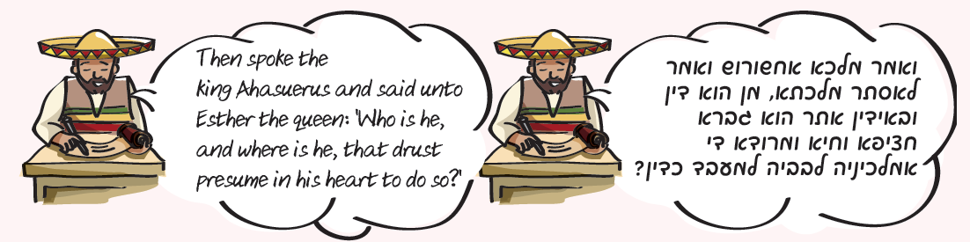

האם אבא יצא ידי חובה? ___ נמקו! ___________________________________.
משימה 5:
המקרים האחרונים במשנה עוסקים באדם שאינו מבין עברית:

אֲבָל קוֹרִין אוֹתָהּ לַלּוֹעֲזוֹת בְּלַעַז.
וְהַלּוֹעֵז שֶׁשָּׁמַע אַשּׁוּרִית - יָצָא.

סַמנוּ כאשר האדם יצא ידי חובתו.
סַמנוּ כאשר האדם לא יצא ידי חובתו.

 | מבין עברית | אינו מבין עברית
שמע את הקריאה
בעברית
שמע את הקריאה
בשפה אחרת

